Chiến thuật “bên bờ phong tỏa” của ông Trump đẩy giá dầu tăng vọt
Sam Chambers
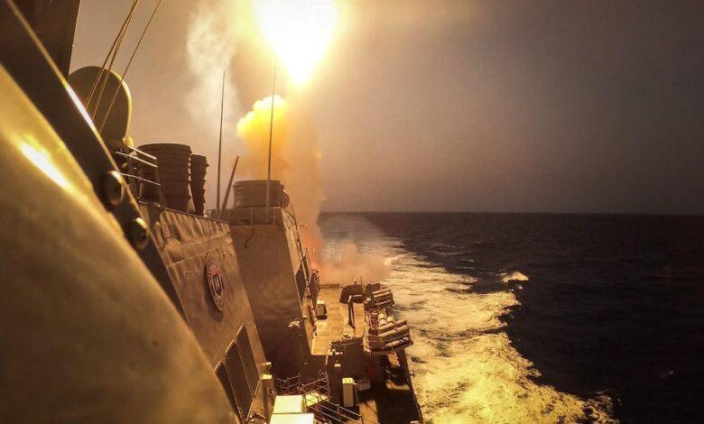
Thị trường dầu mỏ toàn cầu đã tăng trở lại vượt mốc 100 USD/thùng vào thứ Hai (13/4), khi tuần thứ 8 của khủng hoảng tại Eo biển Hormuz mở ra với một bước leo thang kịch tính – Mỹ chính thức áp đặt phong tỏa hải quân đối với các cảng của Iran, đồng thời các cuộc đàm phán hòa bình cuối tuần tại Islamabad sụp đổ, giáng thêm một đòn mạnh vào hy vọng đạt được giải pháp ngoại giao.
United States Central Command (CENTCOM) xác nhận sáng nay (13/4) rằng lực lượng của họ sẽ bắt đầu thực thi phong tỏa đối với toàn bộ hoạt động hàng hải ra vào các cảng Iran từ 10 giờ sáng theo giờ ET, phù hợp với tuyên bố của tổng thống Mỹ.
Sự mơ hồ tiếp tục làm suy giảm niềm tin của thị trường
CENTCOM cho biết việc phong tỏa sẽ được “thực thi một cách công bằng đối với tàu thuyền của mọi quốc gia ra vào các cảng và vùng ven biển Iran, bao gồm tất cả các cảng của Iran tại Vịnh Ba Tư và Vịnh Oman,” đồng thời nhấn mạnh rằng quyền tự do hàng hải đối với các tàu quá cảnh qua Hormuz đến và đi từ các cảng không thuộc Iran sẽ không bị cản trở.
Donald Trump không để lại nhiều nghi ngờ về lập trường của Washington: “Bất kỳ ai trả ‘phí bất hợp pháp’ sẽ không được đảm bảo an toàn trên biển cả,” ông viết, đồng thời cảnh báo: “Bất kỳ người Iran nào nổ súng vào chúng tôi hoặc các tàu dân sự sẽ bị TIÊU DIỆT!”
Tehran phản ứng nhanh chóng. Lực lượng Vệ binh Cách mạng Iran cảnh báo rằng các tàu quân sự tiếp cận eo biển sẽ bị coi là vi phạm lệnh ngừng bắn và sẽ bị xử lý “mạnh mẽ và dứt khoát”. Chủ tịch Quốc hội Iran Mohammad Baqer Qalibaf, người dẫn đầu phái đoàn tại các cuộc đàm phán thất bại ở Islamabad cùng Ngoại trưởng Abbas Araqchi, bác bỏ các lời đe dọa của Trump là vô nghĩa: “Nếu các ông chiến đấu, chúng tôi sẽ chiến đấu; nếu các ông hành động bằng lý trí, chúng tôi cũng sẽ đáp lại bằng lý trí.”
Đàm phán sụp đổ, giá dầu bật tăng trở lại
Sự sụp đổ của các cuộc đàm phán tại Islamabad vào cuối tuần qua là một bước lùi lớn. Các cuộc thương lượng này từng thắp lên hy vọng khi giá dầu đã giảm từ khoảng 110 USD/thùng xuống còn 95 USD sau thông báo ngừng bắn trước đó. Giờ đây, khi ngoại giao thất bại và phong tỏa bắt đầu có hiệu lực, giá dầu thô đã phục hồi lên khoảng 102 USD/thùng tại thời điểm viết bài này.
Nguồn cung đang trở nên đáng lo ngại
Bức tranh cung ứng ngày càng đáng báo động. Theo dữ liệu từ công ty môi giới Sentosa, lượng tồn kho dầu thô và condensate đang giảm mạnh trong những tuần gần đây, với tổng tồn kho trên bờ và ở các trạm nổi giảm với tốc độ khoảng 10 triệu thùng/ngày trong 9 ngày đầu tháng 4—phù hợp với quy mô gián đoạn của nguồn cung.
Lượng dầu thô xuất sang châu Á trong tháng 3 thấp hơn khoảng 28% so với mức cơ sở năm 2025, trong đó Trung Quốc và Nhật Bản đều phải sử dụng dự trữ chiến lược để bù đắp cho nhập khẩu giảm.
Sentosa cảnh báo rằng thông báo phong tỏa đã làm gia tăng thêm sự bất ổn cho một thị trường vốn đã mong manh: “Dù Washington tuyên bố rằng các tàu quá cảnh Hormuz đến hoặc đi từ các quốc gia thứ ba sẽ không bị cản trở, nhưng phạm vi hoạt động và khả năng thực thi vẫn chưa rõ ràng. Sự mơ hồ này tiếp tục gây áp lực lên niềm tin thị trường và có khả năng duy trì cách tiếp cận thận trọng của các bên hoạt động trong khu vực.”
Thị trường vận tải dầu chịu áp lực
Tỷ lệ sử dụng tàu chở dầu cỡ lớn (VLCC) đã giảm xuống mức thấp kỷ lục trong dữ liệu của Sentosa. Số lượng tàu VLCC chạy rỗng trong khu vực Thái Bình Dương hiện cao hơn khoảng 17% so với trước xung đột, khi ngày càng nhiều tàu “không có điểm đến”.
Sự cố đáng lo ngại tại Biển Đỏ
Làm gia tăng lo ngại, một sự cố đáng chú ý đã xảy ra tại Biển Đỏ vào Chủ nhật. UK Maritime Trade Operations báo cáo rằng có từ 10 đến 12 người trên một xuồng nhỏ, một số có vũ trang súng tự động, đã cố gắng tiếp cận một tàu buồm ở cách Al Hudaydah khoảng 54 hải lý về phía tây nam. Thuyền trưởng từ chối dừng tàu, phóng pháo sáng cảnh báo, và chiếc xuồng đã rút lui.
Phong trào Houthi tại Yemen trước đó đã đe dọa nối lại các cuộc tấn công vào tàu thuyền ở Biển Đỏ để thể hiện sự ủng hộ Iran. Dù chưa có cuộc tấn công nào được xác nhận nhưng sự cố hôm Chủ nhật chắc chắn sẽ làm gia tăng lo ngại trong toàn ngành hàng hải.
-------------------------------------------

